Перечень транспортных средств, признанных брошенными, разукомплектованными, бесхозяйными
дата обследования ТС | адрес | марка, модель,  Г.Р.З., цвет | сроки перемещения ТС | фотоматериалы
01.11.2024 | Ул. Шидловского, 5 | Ниссан Примьера  Р260ВУ 136  Черный | 1. добровольное перемещение ТС –  до 16.11.2024  2. принудительное перемещение ТС в соответствии с п. 4.1 Положения | 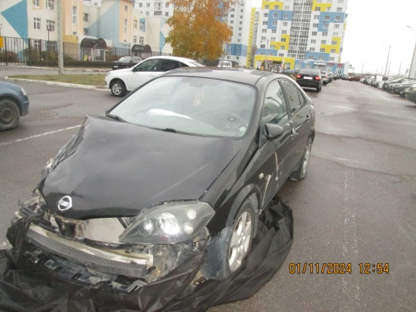 | 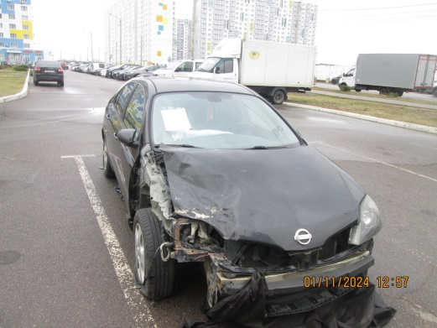
01.11.2024 | Ул. Шидловского, 5 | Форд Фокус  -  Черный | 1. добровольное перемещение ТС –  до 16.11.2024  2. принудительное перемещение ТС в соответствии с п. 4.1 Положения | 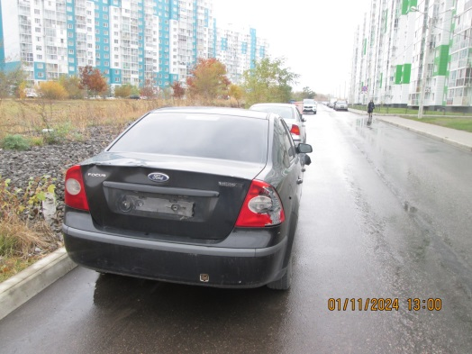 | 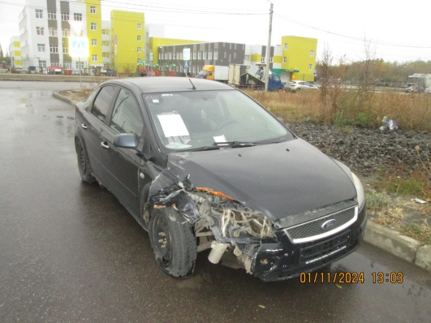
01.11.2024 | Ул. Адмирала Чурсина, 6 | ВАЗ 2114  К849НА 48  Серебристый | 1. добровольное перемещение ТС –  до 16.11.2024  2. принудительное перемещение ТС в соответствии с п. 4.1 Положения | 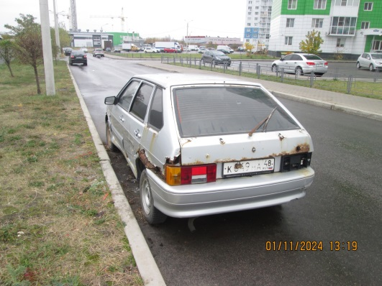 | 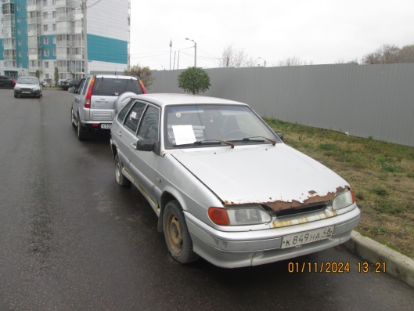
01.11.2024 | Ул. Адмирала Чурсина, 8 | Мазда 6  Н377ММ 136  Черный | 1. добровольное перемещение ТС –  до 16.11.2024  2. принудительное перемещение ТС в соответствии с п. 4.1 Положения | 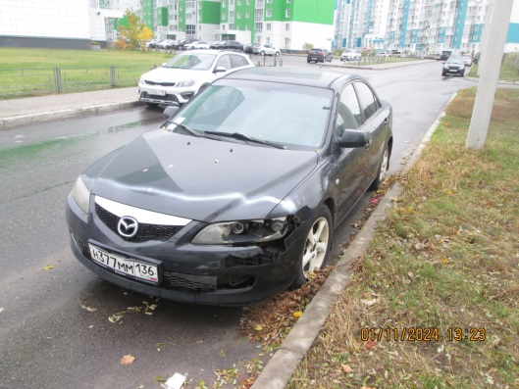 | 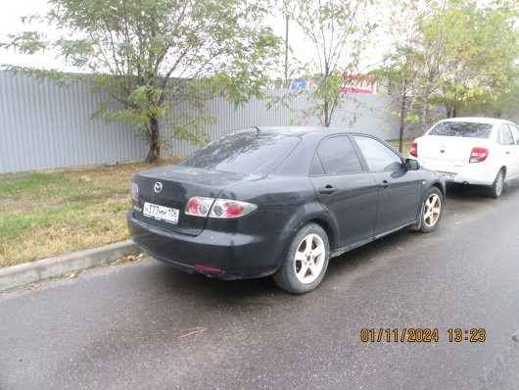
01.11.2024 | Ул. Адмирала Чурсина, 8 | ВАЗ 2107  С601МХ 36  Синий | 1. добровольное перемещение ТС –  до 16.11.2024  2. принудительное перемещение ТС в соответствии с п. 4.1 Положения | 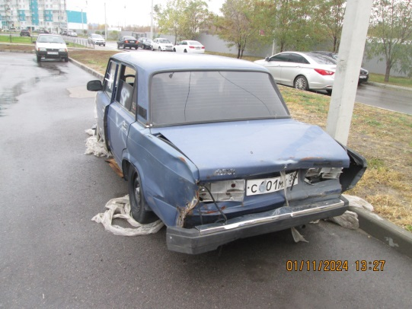 | 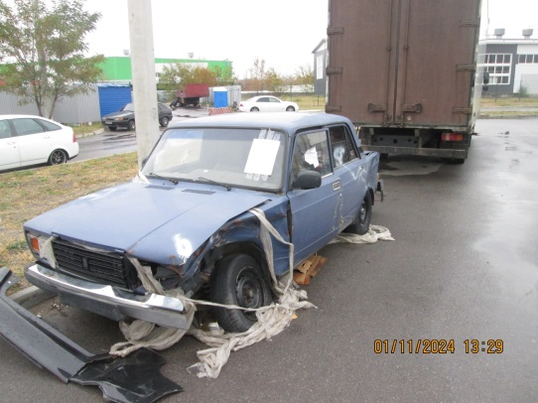
01.11.2024 | Ул. Адмирала Чурсина, 18 | Газель  Х357ОК 36  Синий | 1. добровольное перемещение ТС –  до 16.11.2024  2. принудительное перемещение ТС в соответствии с п. 4.1 Положения | 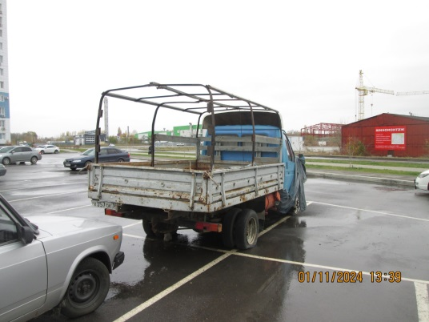 | 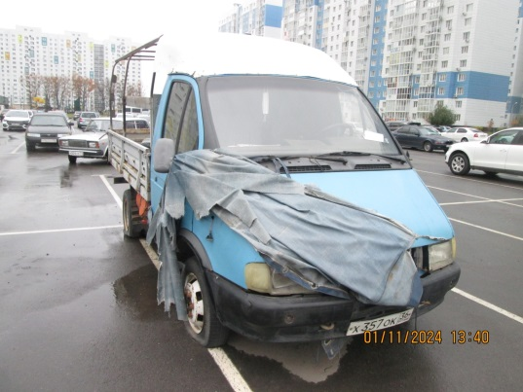
01.11.2024 | Ул. Адмирала Чурсина, 18 | ВАЗ 2115  Н305КН 36  Серебристый | 1. добровольное перемещение ТС –  до 16.11.2024  2. принудительное перемещение ТС в соответствии с п. 4.1 Положения | 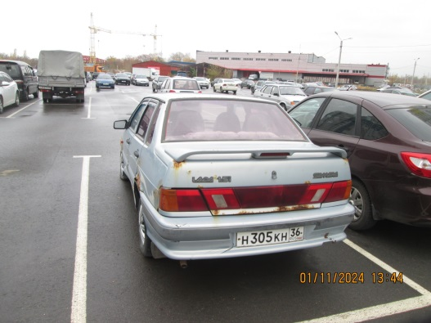 | 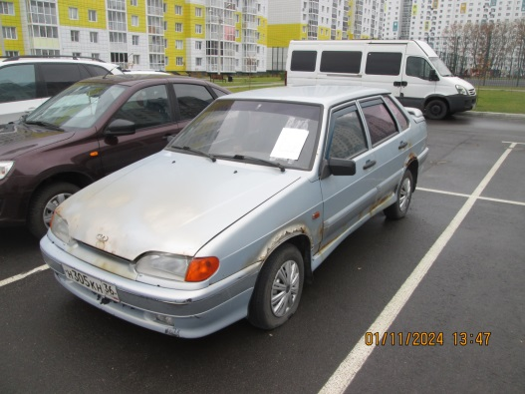
01.11.2024 | Ул. Адмирала Чурсина, 18 | БМВ 525  -  Бордовый | 1. добровольное перемещение ТС –  до 16.11.2024  2. принудительное перемещение ТС в соответствии с п. 4.1 Положения | 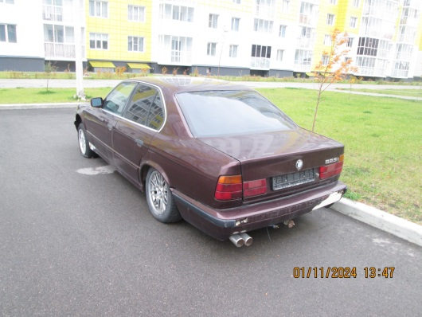 | 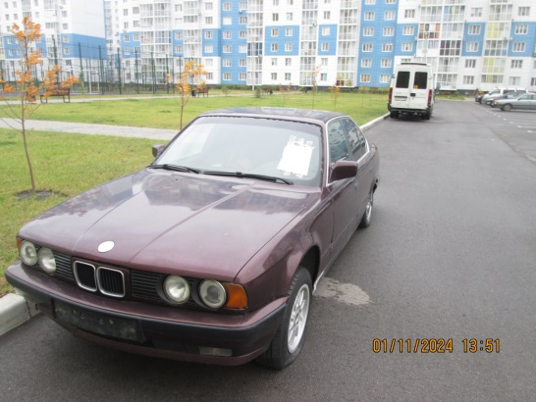
01.11.2024 | Ул. Адмирала Чурсина, 18 | Джилли МК  -  Бордовый | 1. добровольное перемещение ТС –  до 16.11.2024  2. принудительное перемещение ТС в соответствии с п. 4.1 Положения | 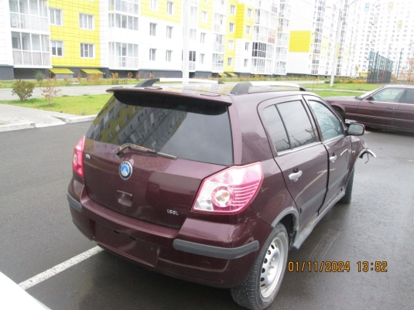 | 